2023年12月22日今日动态
今天是星期五，晴天。共有21位小朋友来园，其中刘郑勋、褚浩宸、郭静悠请事假，王婉苏请病假。
周发展目标：
1.感知周围环境中物体的多种形状，并能用简单的语言描述事物的特征和自己的发现。
2.进一步认识图形，能从许多图形中找出圆形，并数出圆形的数量。
一、区域游戏
姓 名 | 区域 | 姓 名 | 区域
张梓祎 | 来太晚，没玩 | 徐燃 | 来太晚，没玩
丁秋铭 | 建构区 | 郭静悠 | 请假
吴燚 | 娃娃家 | 夏一心 | 建构区
梁佳硕 | 图书角 | 殷颂惜 | 来太晚，没玩
金文哲 | 美工区 | 顾羽汐 | 美工区
刘郑勋 | 请假 | 顾晨怡 | 美工区
张铭昊 | 建构区 | 易筱曦 | 来太晚，没玩
熊梓轩 | 建构区 | 王婉苏 | 请假
程诺 | 建构区 | 徐旻玥 | 娃娃家
孙思淼 | 建构区 | 汪雪婷 | 美工区
官同羽 | 图书角 | 张竹青 | 益智区
褚浩宸 | 请假 | 蔡娅宁 | 美工区
赵奕承 | 美工区
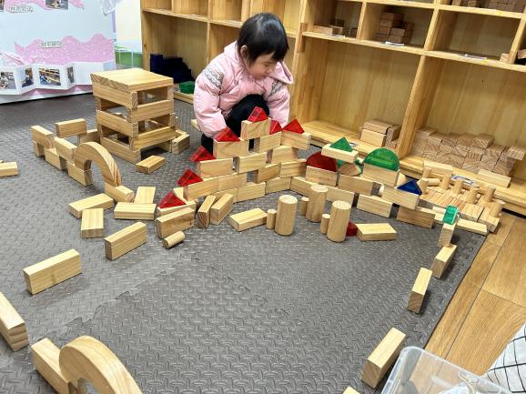  我用架空的方法搭了大城堡。 |  | 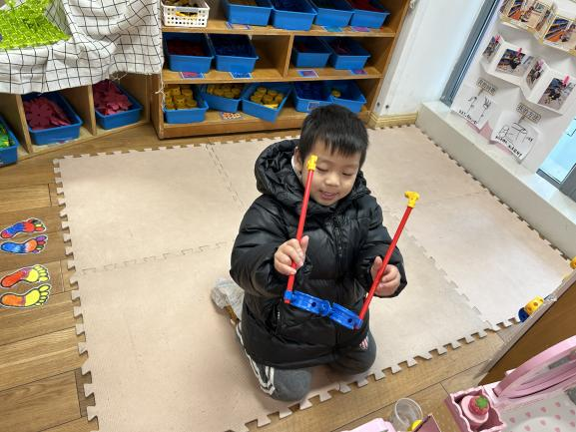  我用万能轴、红管和小零件做了眼镜。
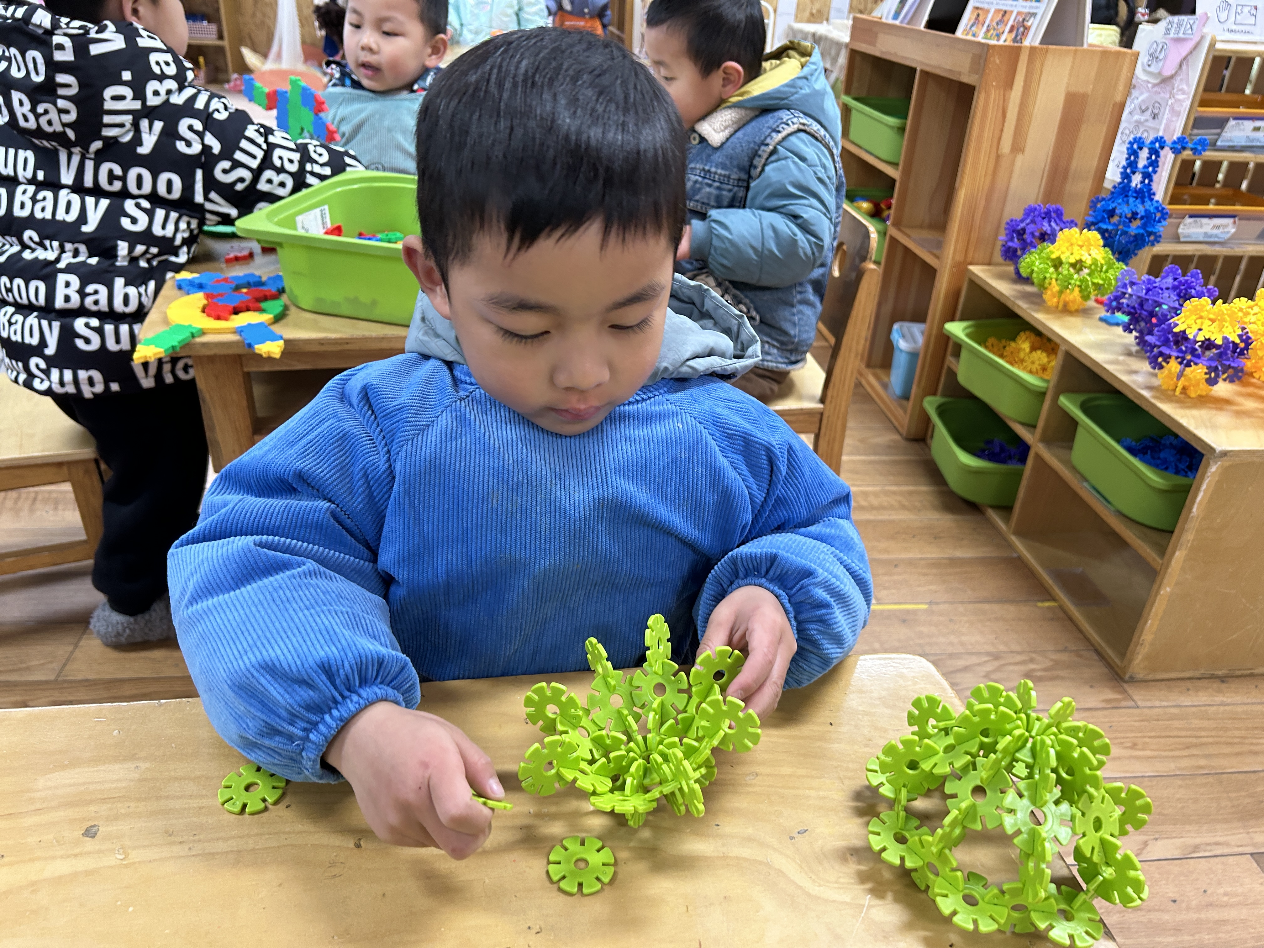  先做2个小碗、再做一个圆环，连接就成了球。 |  | 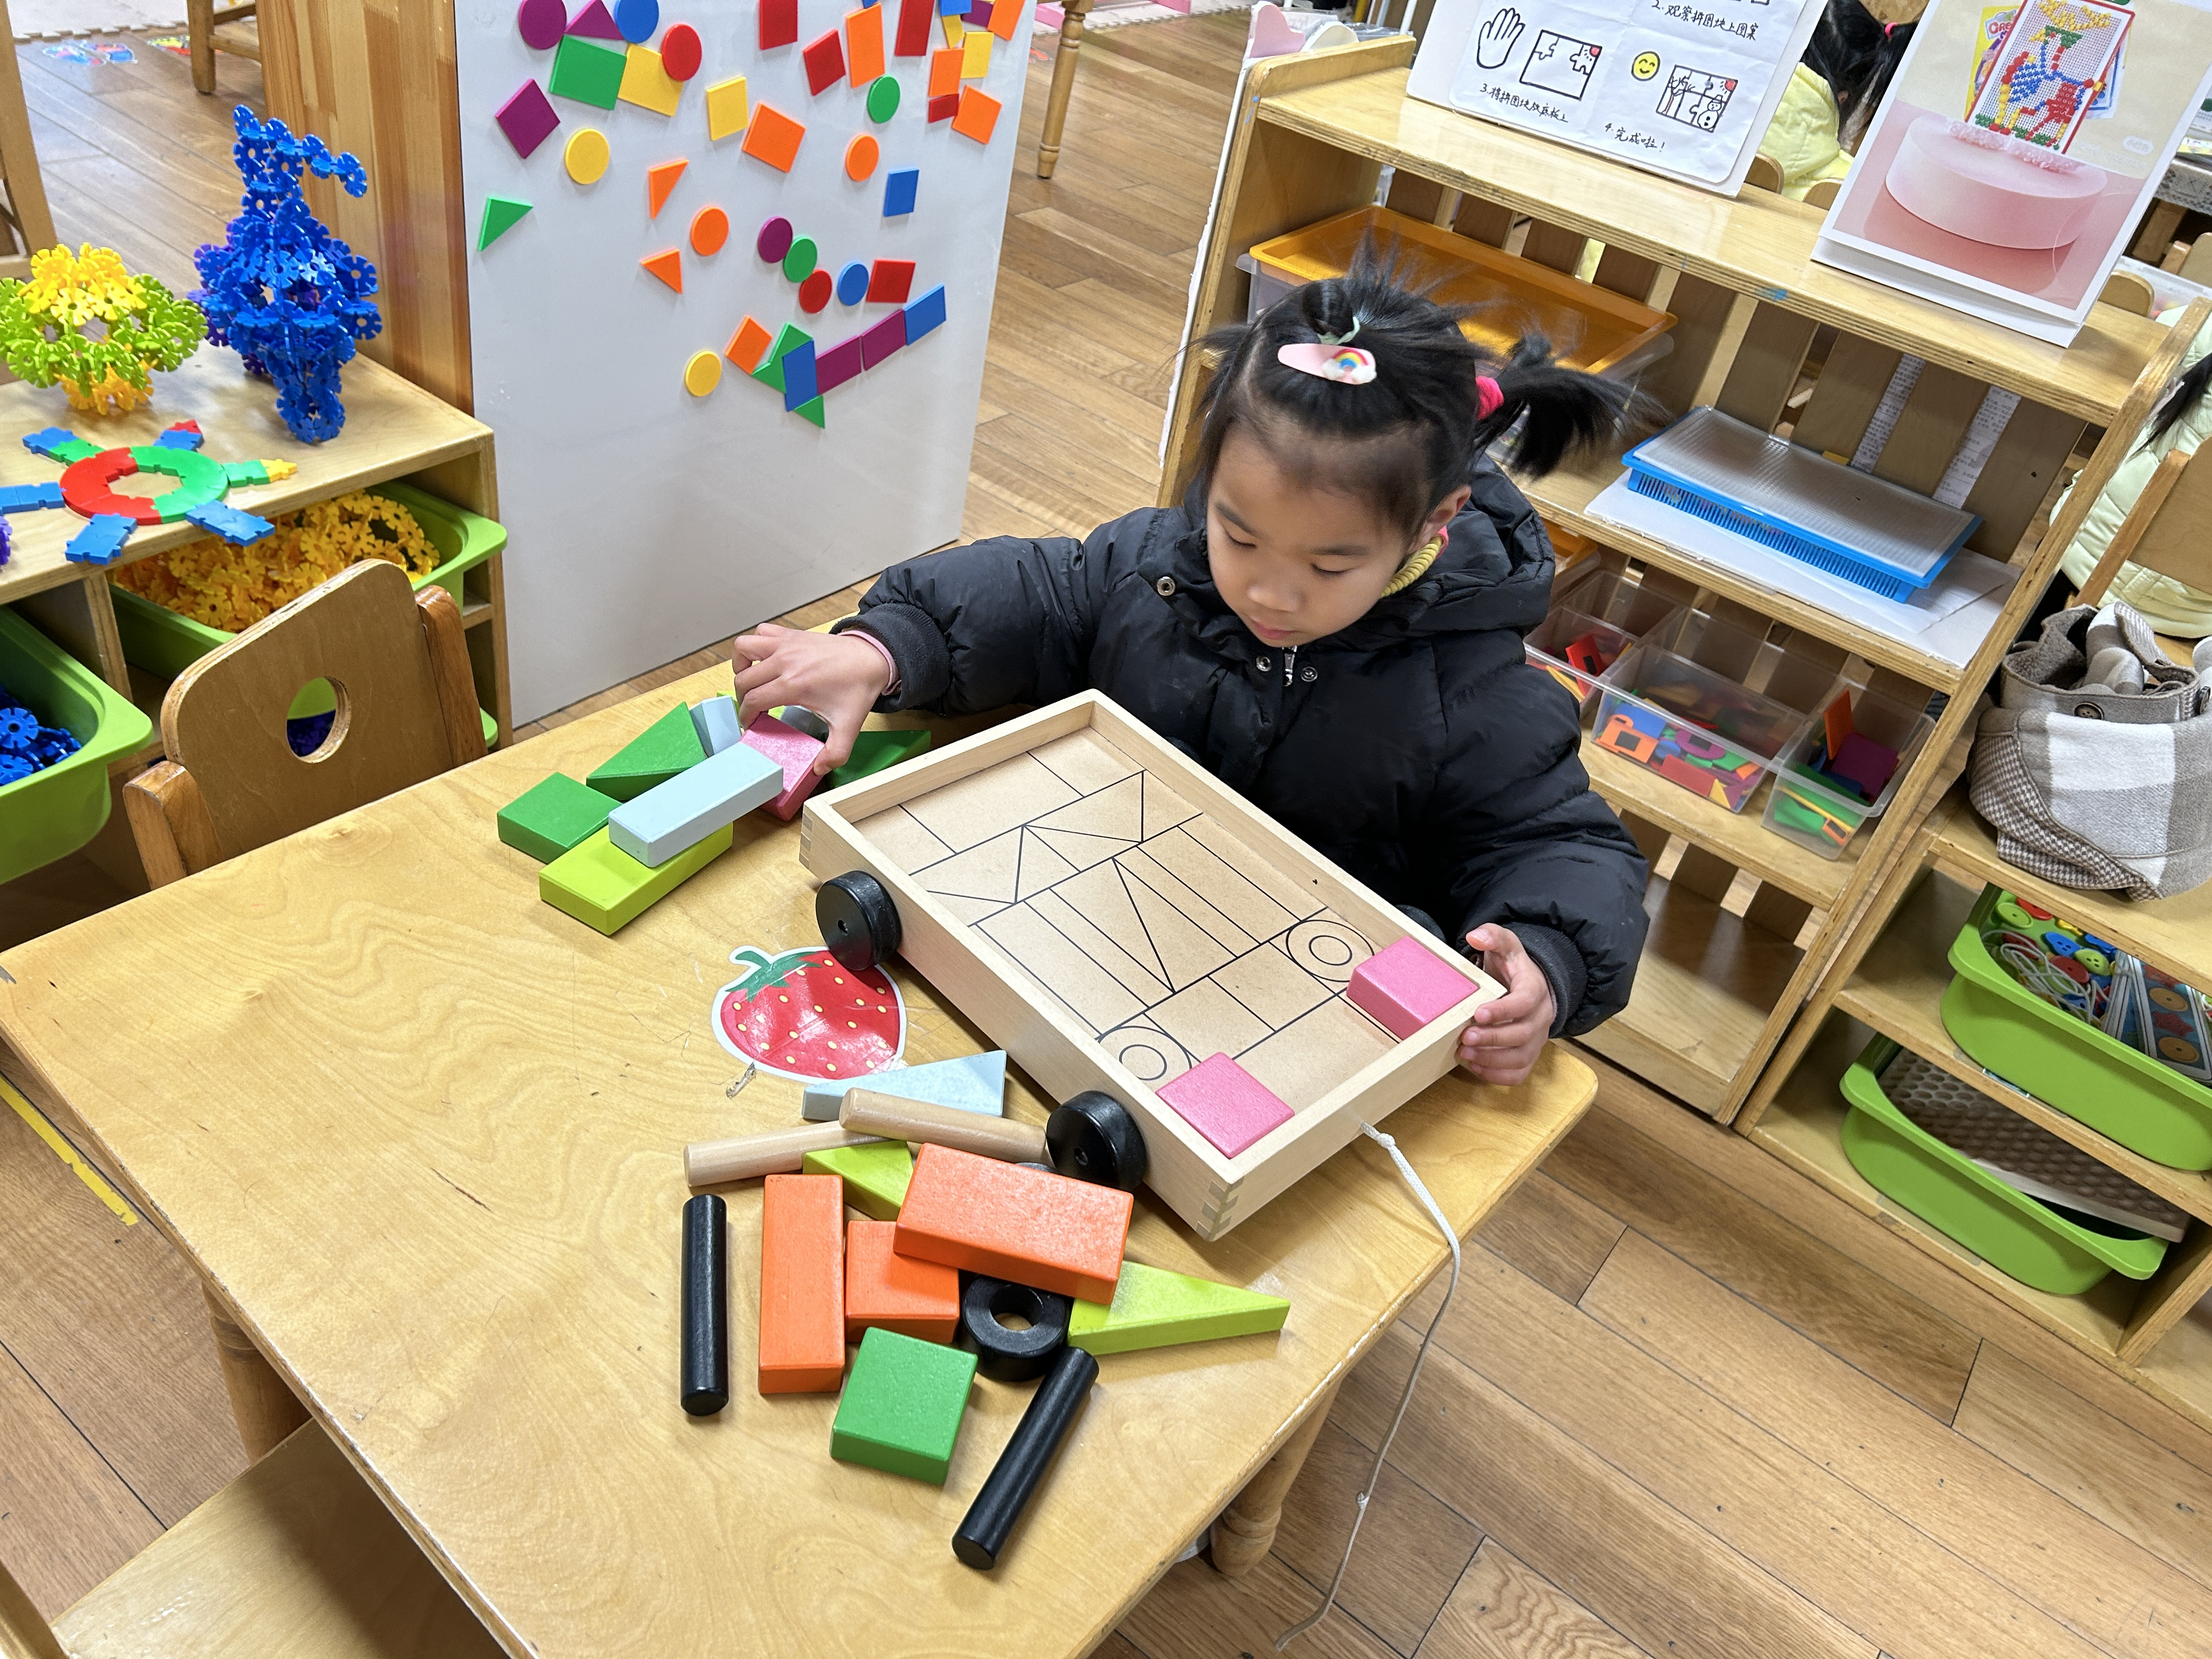  按照图形放积木。
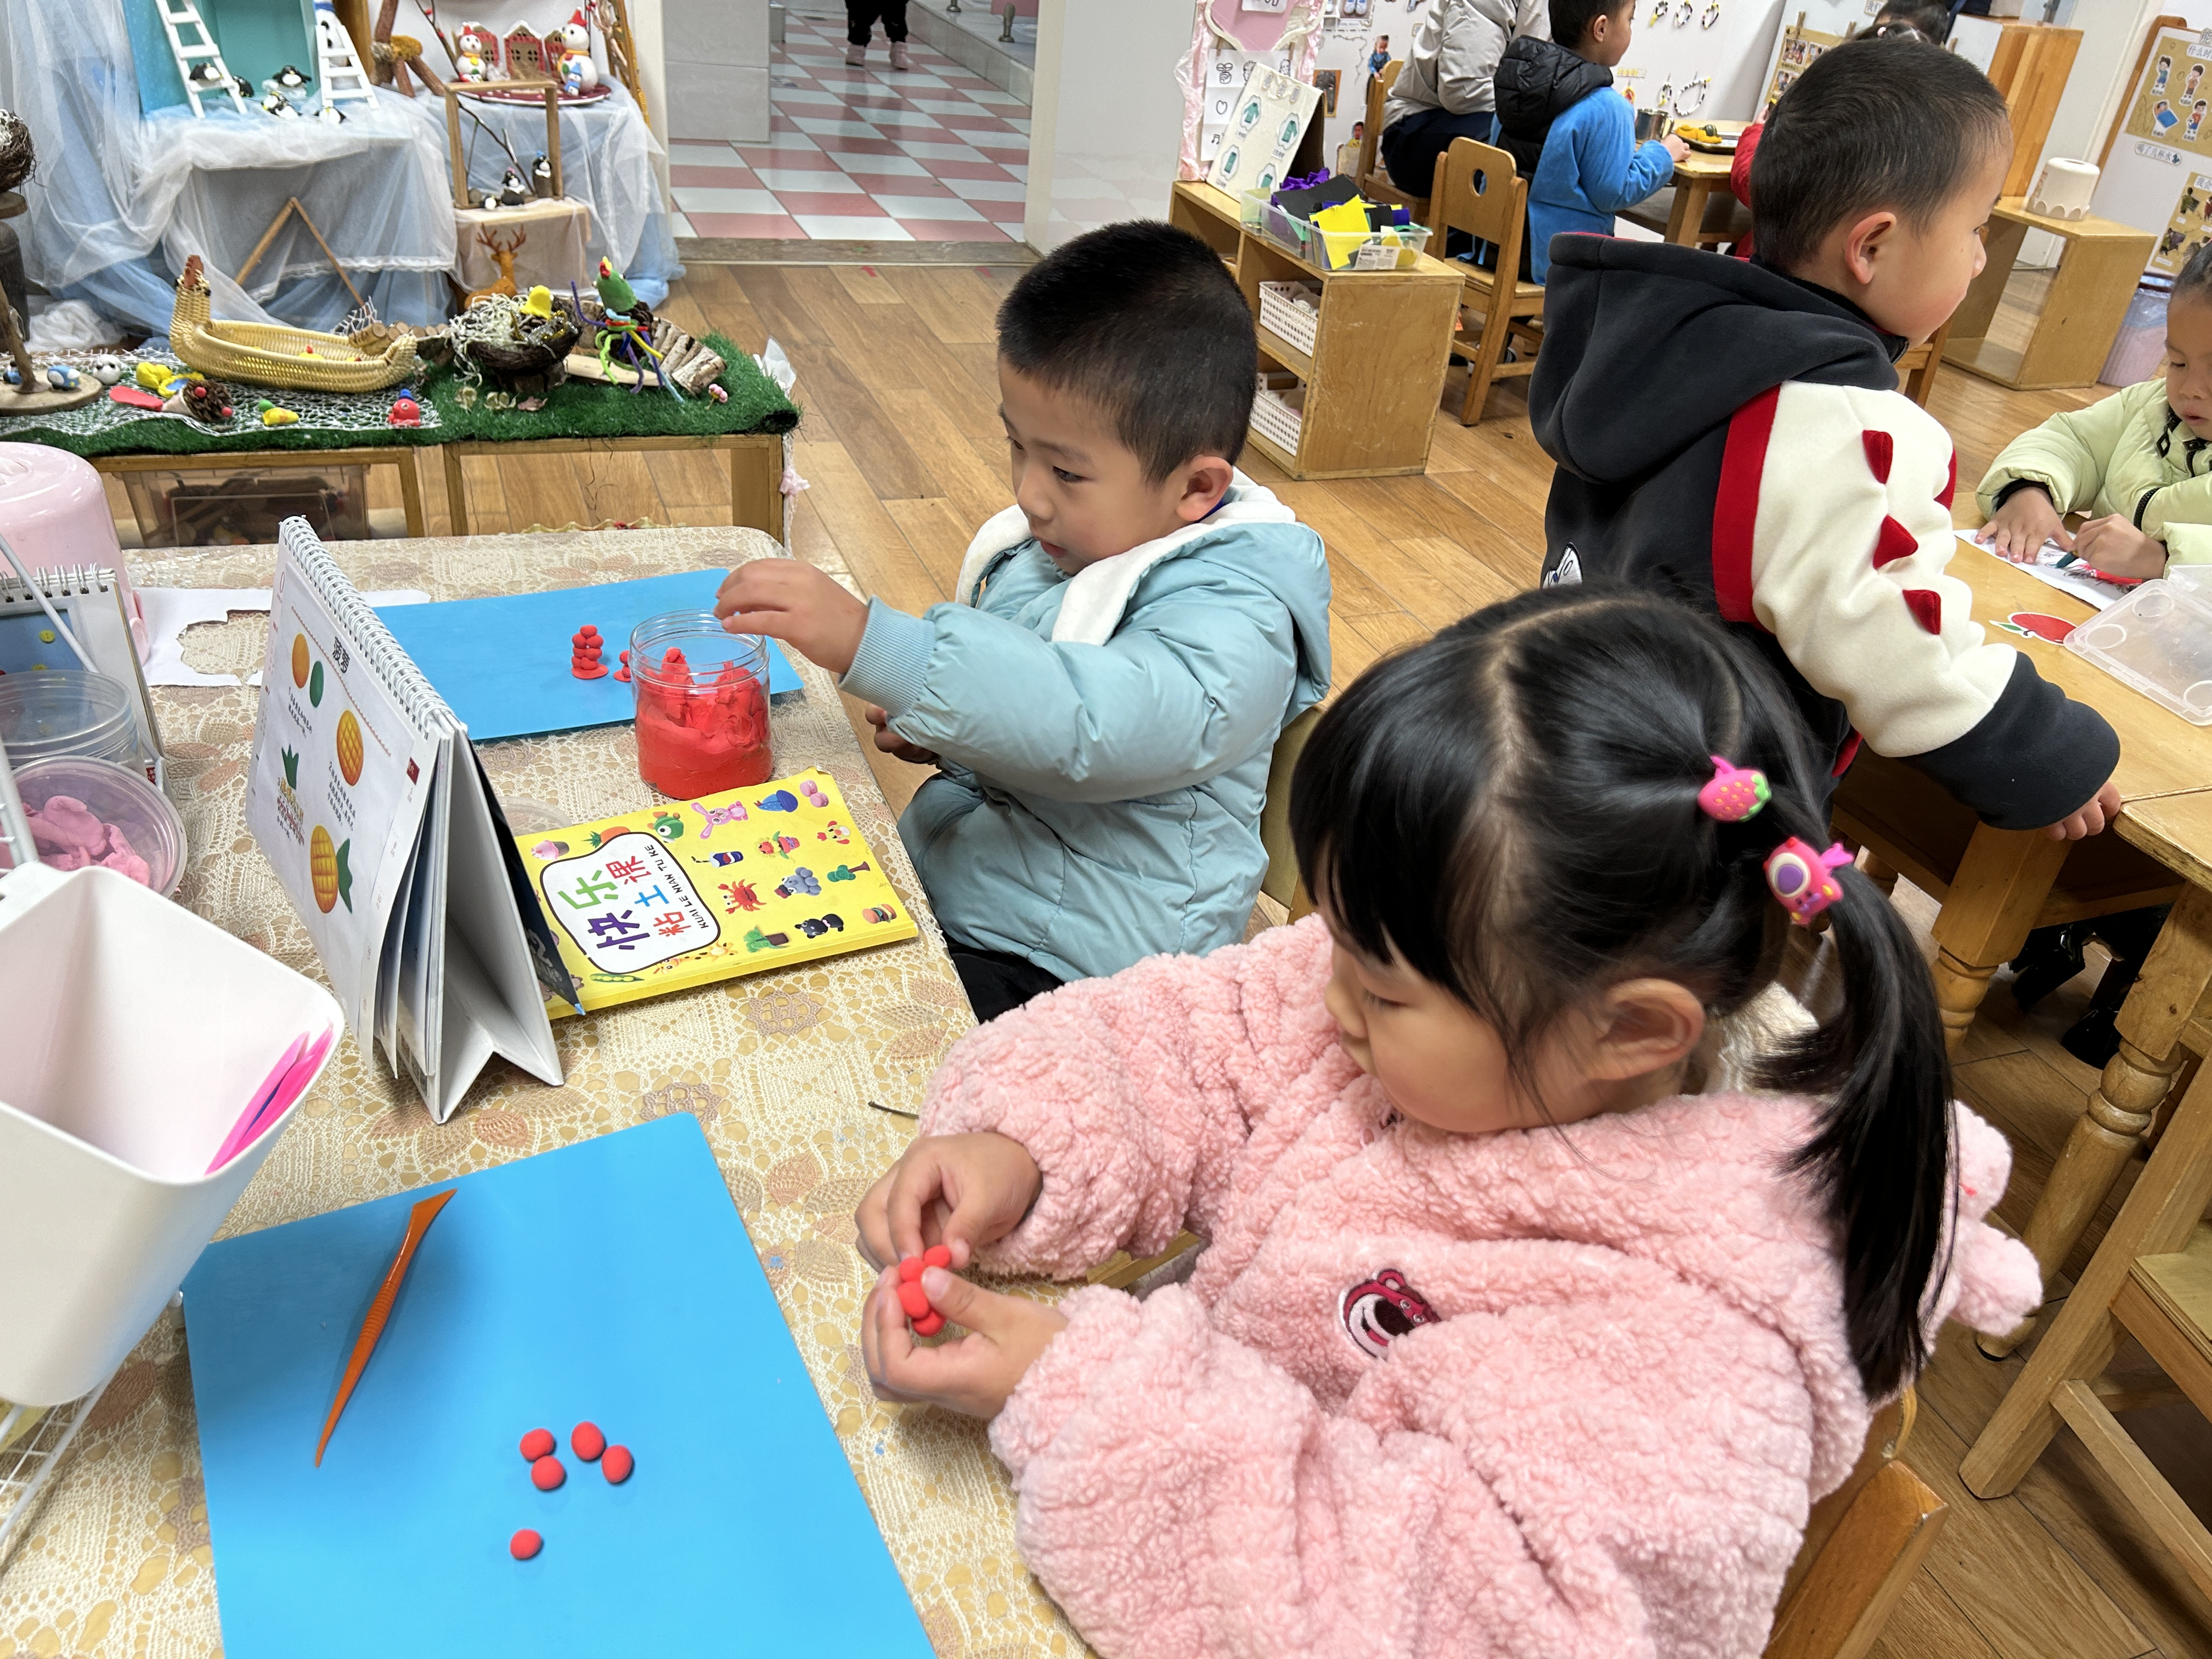  我们都是在搓圆，但是做的东西不一样。 |  | 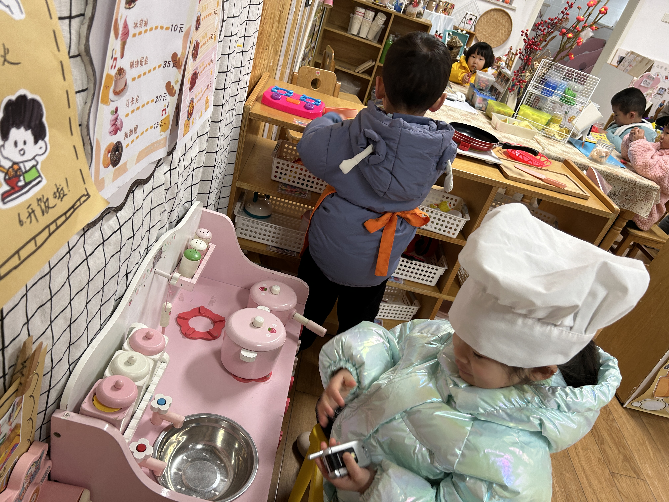  厨师爷爷和帮手奶奶各司其职。
二、集体活动：美术《小鱼吹泡泡》
本次活动是瓶盖印章画，通过小鱼吹泡泡的游戏方式让幼儿用各种不同大小的瓶盖进行印章绘画，活动采用了幼儿日常生活中经常接触的熟悉的和感兴趣的瓶盖，提高了幼儿绘画的兴趣，让幼儿在玩玩印印中学到本领。
表扬这些小朋友能大胆选择色彩学习用瓶盖印画，表现大大小小的圆圈泡泡：张梓祎、梁佳硕、熊梓轩、孙思淼、官同羽、徐燃、夏一心、顾羽汐、易筱曦、张竹青。
表扬这些小朋友能初步学习互相欣赏作品，并试着用语言描述泡泡：丁秋铭、吴燚、金文哲、张铭昊、程诺、赵奕承、殷颂惜、顾晨怡、徐旻玥、汪雪婷、蔡娅宁。
三、户外活动
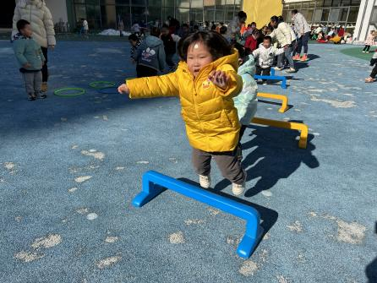 | 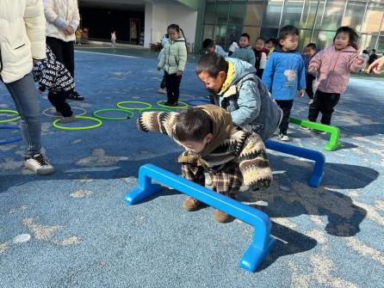 | 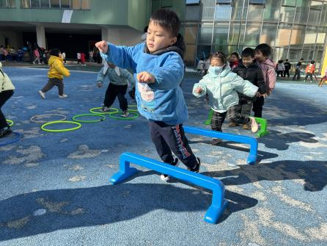
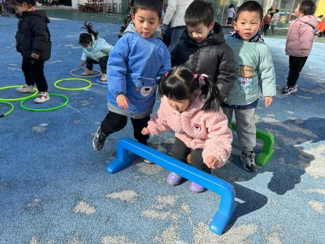 | 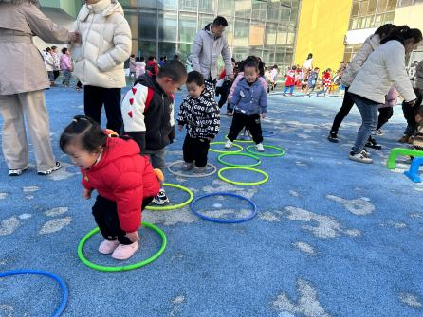 | 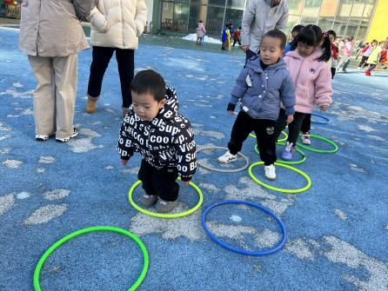
四、家园配合
1.天气渐渐转凉，请家长们鼓励孩子勇敢抵御寒冷，坚持早睡早起。入园时间是
2.目前是传染病高发季节，所以家长们在家一定要多关注孩子的各项身体体征，引导幼儿养成良好的生活作息习惯及卫生习惯，作息最好和幼儿园同步；增强体育锻炼，晚饭后可以适当消食，膳食均衡，尤其是孩子不爱吃的蔬菜更要鼓励、督促。如果感冒咳嗽严重，请休息好了再来，以免造成交叉感染。
3.周一～周四，延时班放学时间：16:30，周五没有延时班，统一放学时间：15:30.

